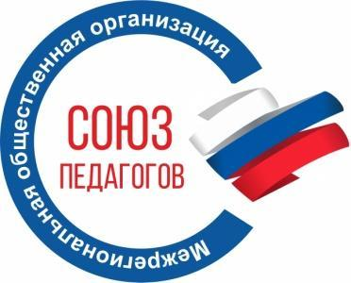 

Министру образования и науки Пермского края

Кассиной Р.А.

от директора Всероссийского форума

«Педагоги России: инновации в образовании»

Пиджаковой В.В.

[director@congress-centr.ru](mailto:director@congress-centr.ru)

+79-222-078-222

Исх. 2550/01 от 07.12.2021 г.

Уважаемая Раиса Алексеевна!

# Приглашаем работников системы образования Вашей территории принять участие в бесплатном проекте «Мотивирующие цифровые уроки», которые уже доступны в настоящее время.

# Проект реализуется в рамках национального проекта «Образование» при поддержке Министерства просвещения Российской Федерации и при поддержке Федерального агентства по делам национальностей.

Представляем Вашему вниманию два урока:

1. Патриотический цифровой урок семейной истории #ПисьмаДеду.

2. Урок воспитания ответственности, дружбы и взаимовыручки #ГероиНародов.

Уроки представляют собой комплекс готовых материалов для проведения урока патриотического воспитания, воспитательной работы во время классных часов, уроков обществознания, основ безопасности жизнедеятельности, окружающего мира.

Каждый урок - это полностью готовый материал, который включает в себя готовую технологическую карту урока: методические рекомендации для проведения урока, фильм, анкетирование для учащихся до и после просмотра фильма.

Участники БЕСПЛАТНО получают все необходимые материалы для проведения урока. Кроме того, каждый педагог, заполнивший анкету после проведения урока, получает сертификат о проведении урока.

Для получения материалов для проведения урока педагогам необходимо заполнить заявку на сайте по ссылке: <https://fondstrana.ru/motivationlessons>

Или по qr-коду:



На указанный в заявке почтовый адрес придет письмо со всеми материалами для проведения урока.

Просим распространить информацию о проекте среди подведомственных Вам образовательных организаций, а также разместить на сайте Вашего ведомства.

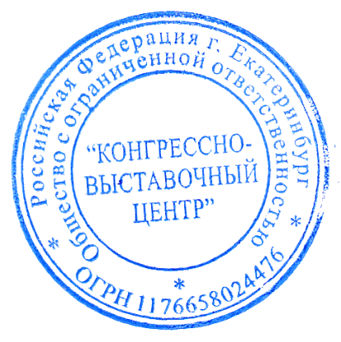

С Уважением, В.В. Пиджакова

